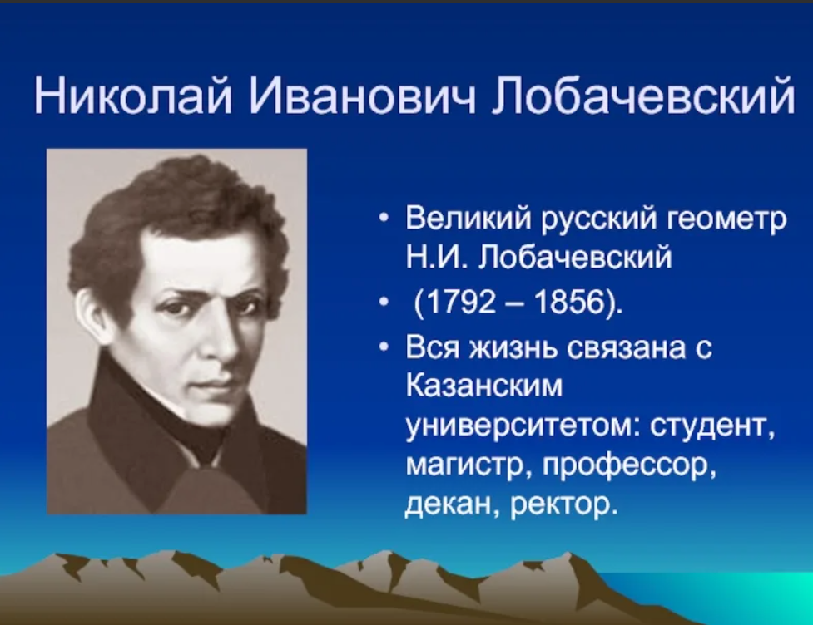

Н. И. Лобачевский , русский математик, один из создателей неевклидовой геометрии, деятель университетского образования и народного просвещения. Известный английский математик Уильям Клиффорд назвал Лобачевского «Коперником геометрии» , он был первым ректором Казанского университета из числа его студентов. Он был ректором университета 19 лет, с 1827 по 1846 год, а всего отдал своей alma mater более 40 лет. Как преподаватель и как ректор он всемерно способствовал превращению провинциального учебного заведения в подлинный университет с мировым именем.

